САНКТ-ПЕТЕРБУРГСКОЕ ГОСУДАРСТВЕННОЕ БЮДЖЕТНОЕ ПРОФЕССИОНАЛЬНОЕ
ОБРАЗОВАТЕЛЬНОЕ УЧРЕЖДЕНИЕ
«ПОЛИТЕХНИЧЕСКИЙ КОЛЛЕДЖ ГОРОДСКОГО ХОЗЯЙСТВА»

Отчёт
по практической работе № 8
Тема: «Настройка ОС Windows в режиме Core»

Дисциплина: «Организация сетевого администрирования операционных систем»

Специальность Сетевой Администратор
Группа ДПО-СА

Выполнил студент: Шапкин И.В.
Проверил преподаватель: Егоров Д.А.

Санкт-Петербург
2025
Выполнение работы
- Установить операционные системы в режиме Core. Отчеты в виде скриншотов (выбор режима установки Core, разбиение диска, вход в установленную систему).
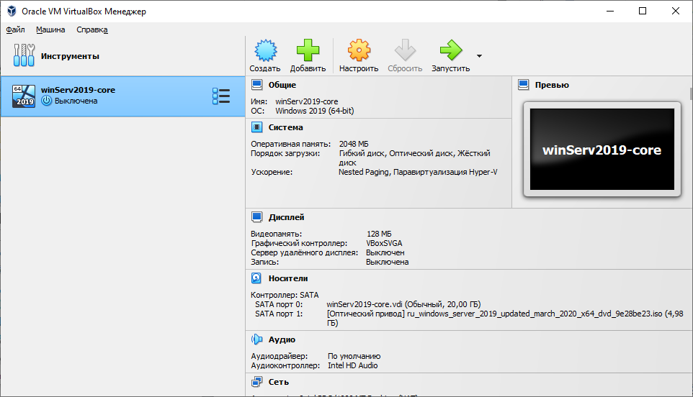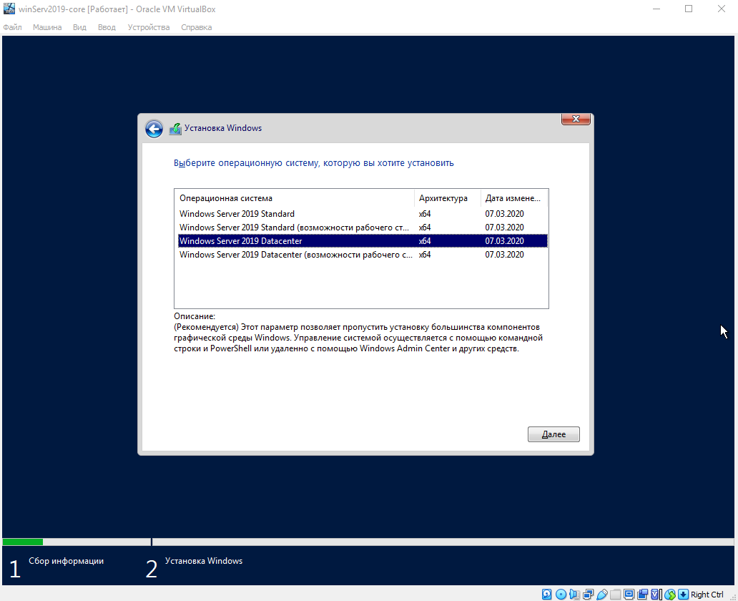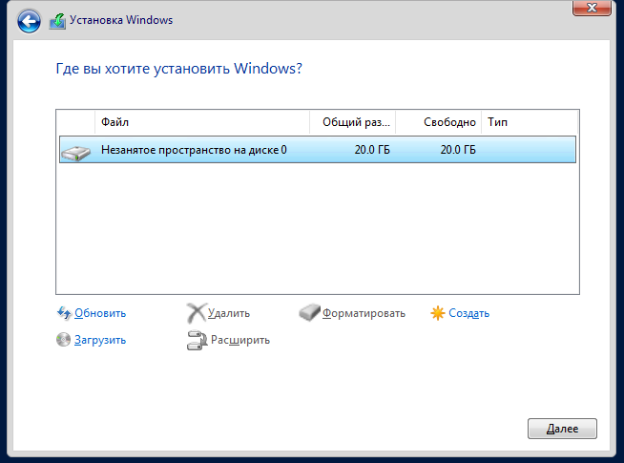
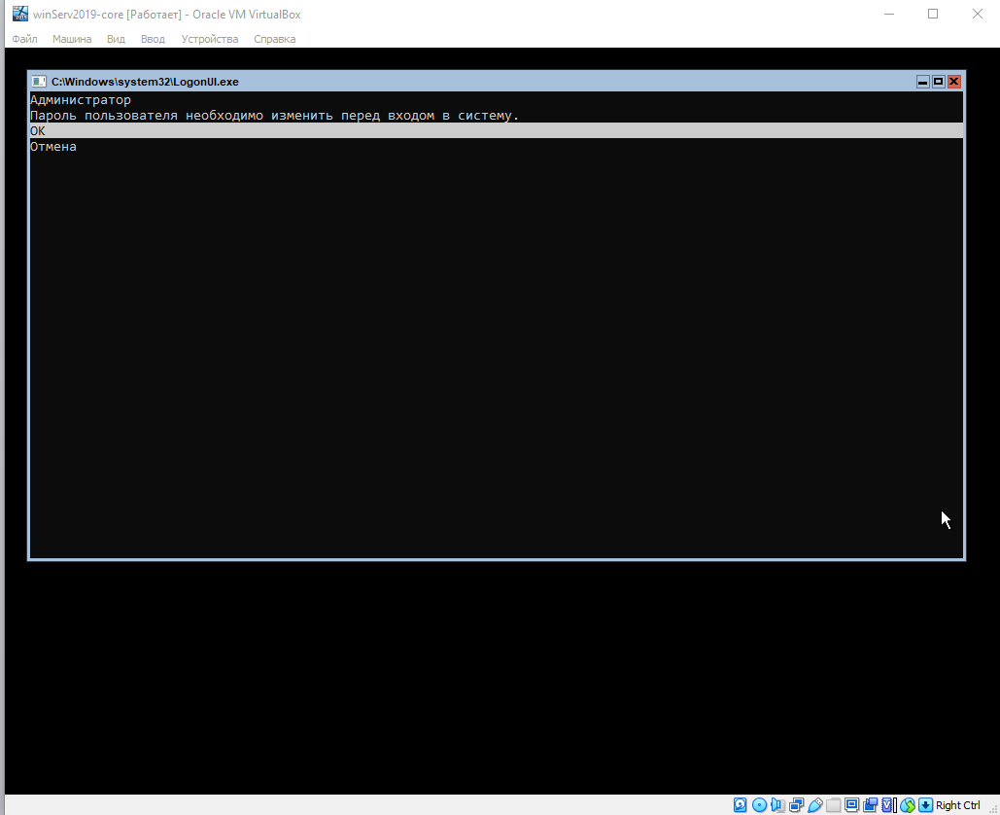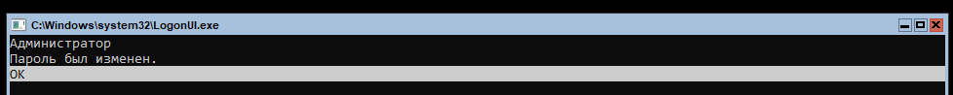
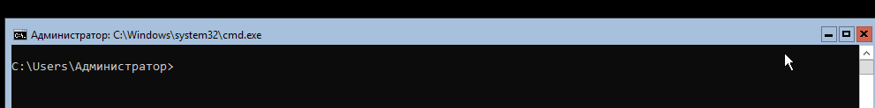
- В cmd введите команду ipconfig. Сделайте скриншот.
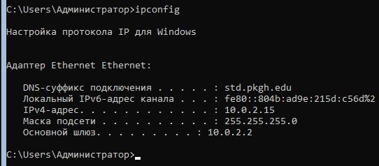
- Далее, введите команду hostname для вывода имени Локального сервера. Сделайте скриншот.
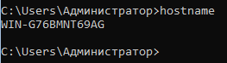
- Войдите в оболочку PowerShell: команда sconfig. Сделайте скриншот прогруженной Конфигурации сервера
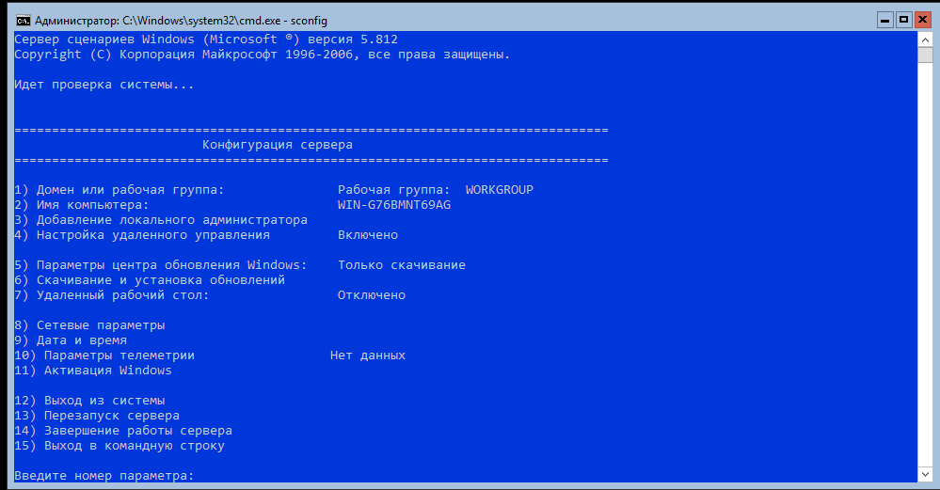
- Поменяйте имя компьютера (управление происходит через цифровую клавиатуру).Сделайте скриншот переименованной надстройки имен ПК.
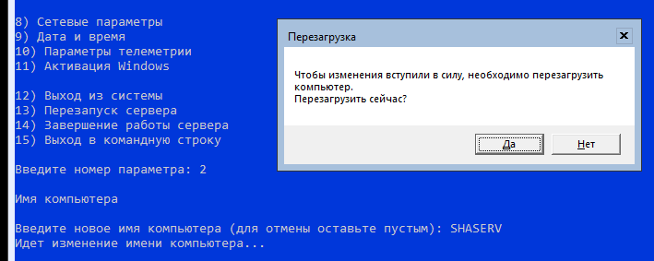
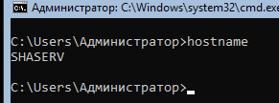
- Включите удаленный рабочий стол.
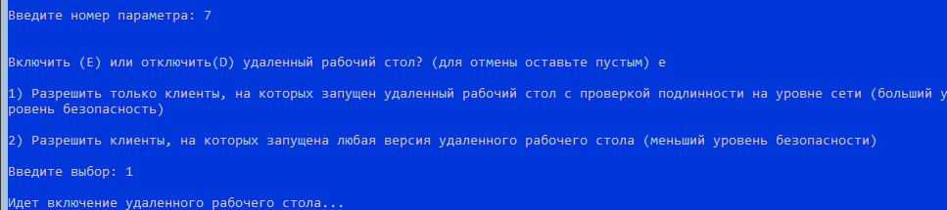
- Настройте обновление системы Автоматически и только основные. Сделайте скриншот процесса обновления.
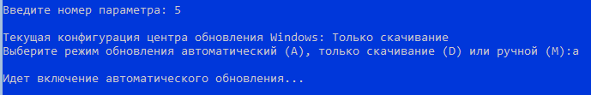
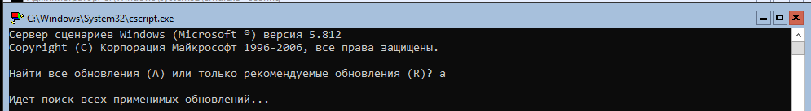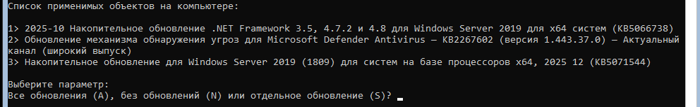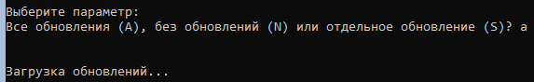
- В режиме cmd войдите в сессию удаленного компьютера введя команду: Enter-PSSession -имя_компьютера. Выйдите из режима командой exit. Сделайте скриншот.
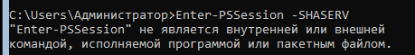
- Перейдите в режим PS. Наберите Номер процедуры «Завершение работы сервера». Сделайте скриншот. Нажмите ВВОД.
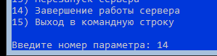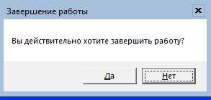
- Загрузите основную машиу. Узнайте IP и МАС адреса компьютера используя конвеер Powershell
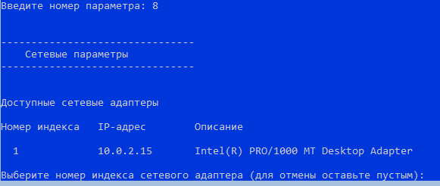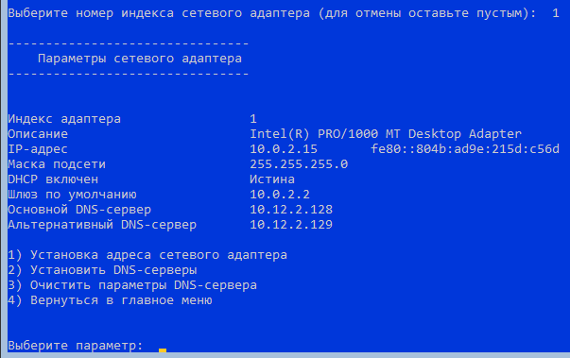
- С помощью Powershell отфильтруйте все запущенные процессы
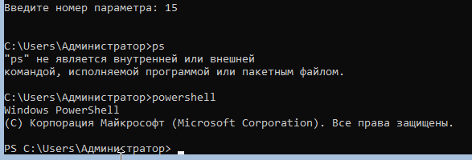
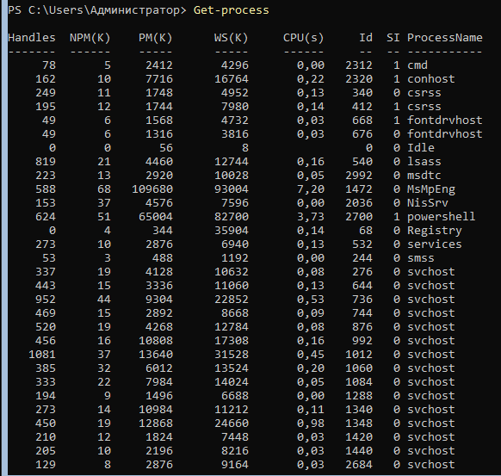 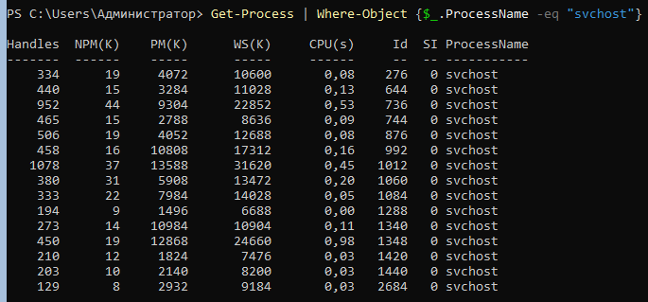
- Запустите, потом остановите процесс notepad (блокнот)
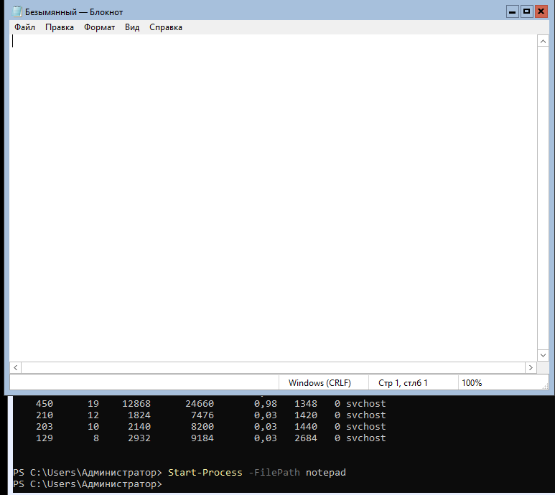 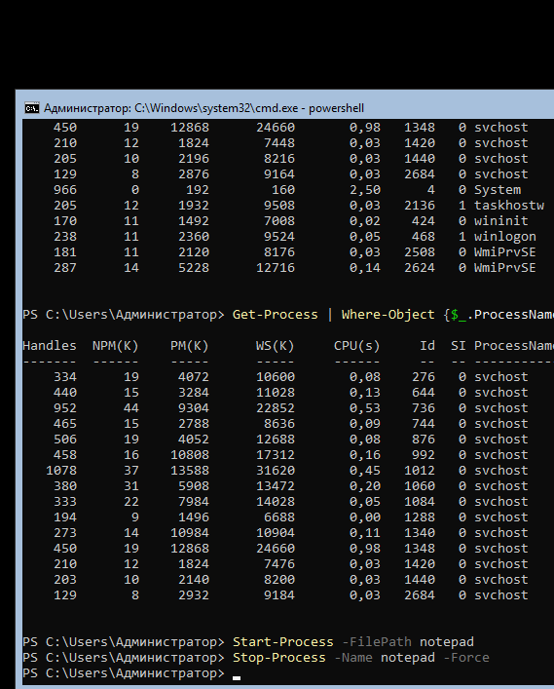
- Отфильтруйте все события с кодом 7036 за последний месяц журнала Система
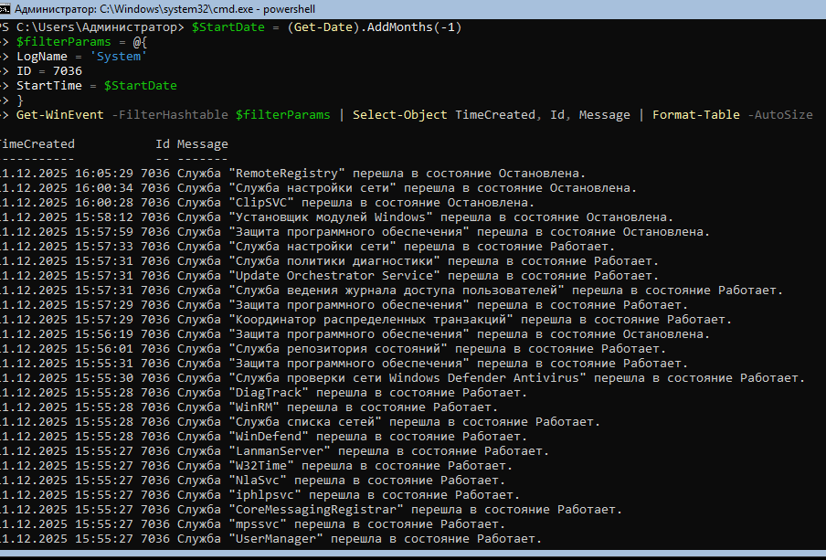
- Создайте задание в планировщике
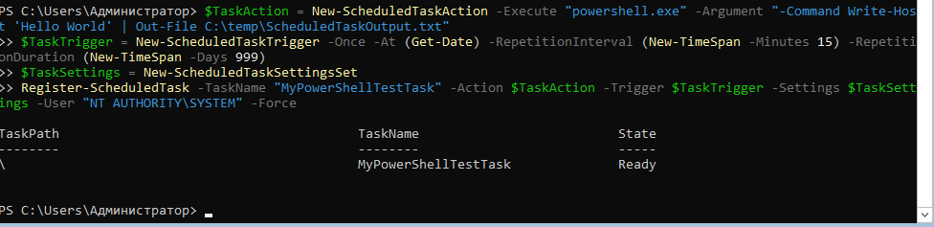
- Посмотрите счетчики процессора при работе в пользовательском режиме
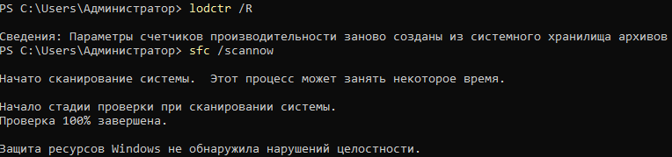 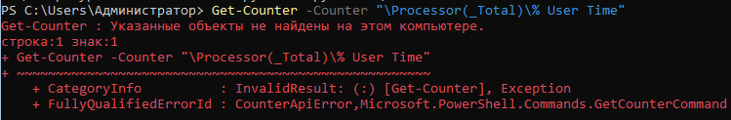
- Добавьте роль ADDS, установите Контроллер домена
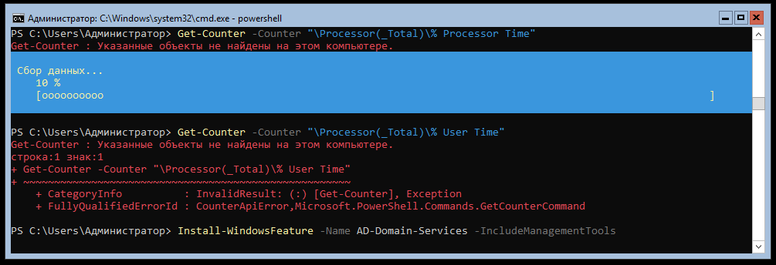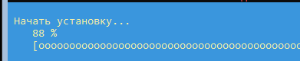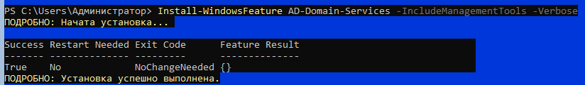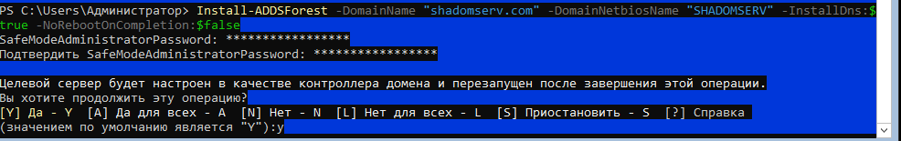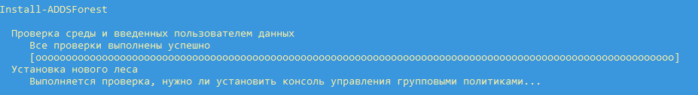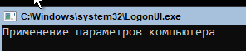
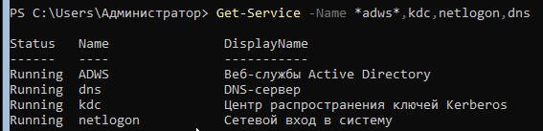
- На компьютере работающем в режиме Core поднимите резервный контроллер
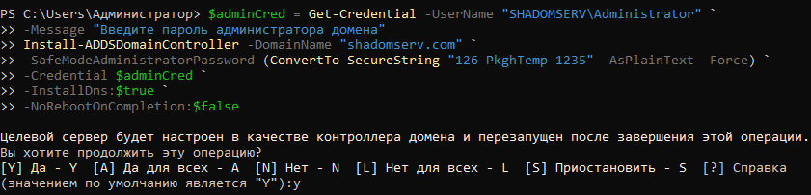
- Создайте пользователя, группу, OU. Добавьте пользователя в группу.
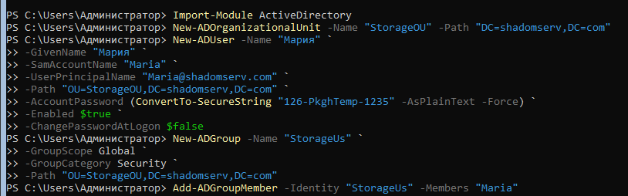
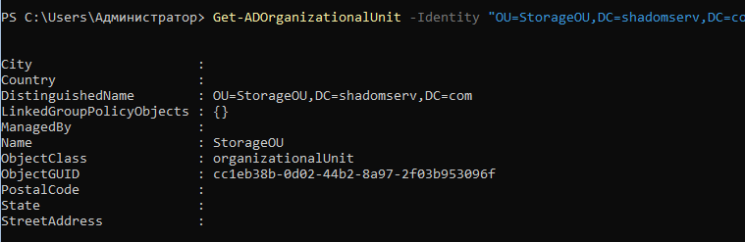
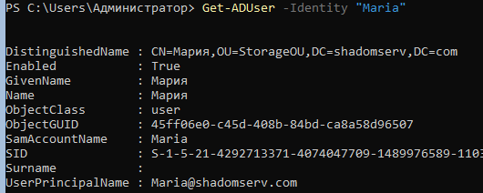 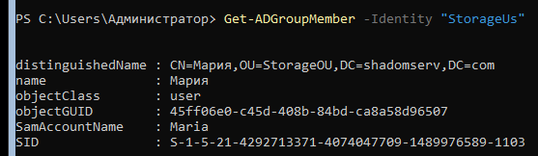
- Установите роль DHCP сервера, создайте область, настройте её (Диапазон адресов, адреса DNS, gate). Посмотрите настройки.
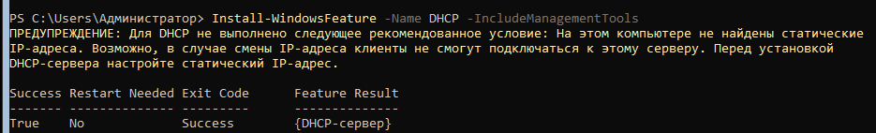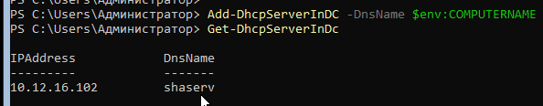
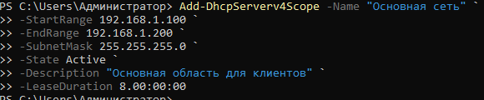
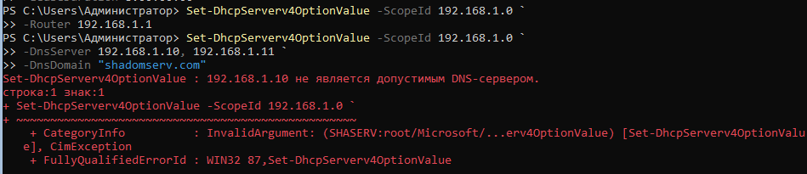
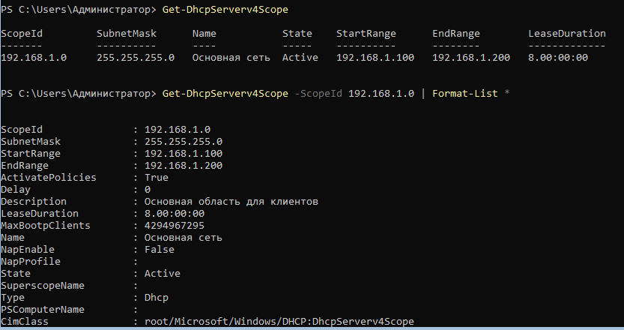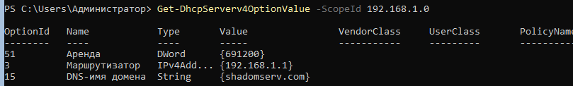
- Включите созданную область
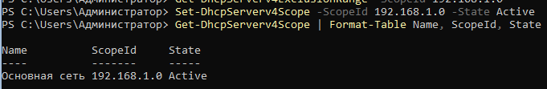
- Экспортируйте настройки DHCP сервера

Ответы на контрольные вопросы

Отсутствуют

Выводы
В ходе выполнения данной работы я научился работать с ОС Windows Server, а конкретно с Core-версией.

